**25.05.2020 CHEMIA kl. VIII**

**Temat: Białka**

1.Występowanie i rola białek

2.Budowa białek

a.) skład pierwiastkowy

b.)aminokwasy jako podstawowe jednostki białek

c.)struktura pierwszo, drugo i trzeciorzędowa białek

3.Rodzaje białek

*Zapoznaj się z treścią rozdziału str. 196-197 i wykonaj notatkę.*

Ad.1.)

Białka (proteiny) występują we wszystkich organizmach żywych. Są podstawowym materiałem budulcowym organizmów. Ponadto pełnią wiele funkcji regulatorowych:

- są hormonami

- przeciwciałami

- enzymami

Ad.2.)

a.) Białka tak jak wszystkie związki organiczne zbudowane są głównie z atomów: C, H i O, dodatkowo zawierają **N.** Cząsteczki niektórych białek zawierają dodatkowo również atomy innych niemetali sp. S, P, a czasem nawet metali np. Mg, Fe.

b.)Białka zbudowane są z podstawowych jednostek - AMNIOKWASÓW.

W przyrodzie występuje 20 rodzajów aminokwasów, które mogą łączyć się ze sobą w różnej kolejności dając różne rodzaje białek.

**POWSTAWANIE DIPEPTYDU**

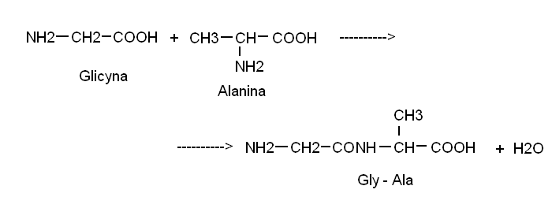

**POWSTAWANIE TRIPEPTYDU**

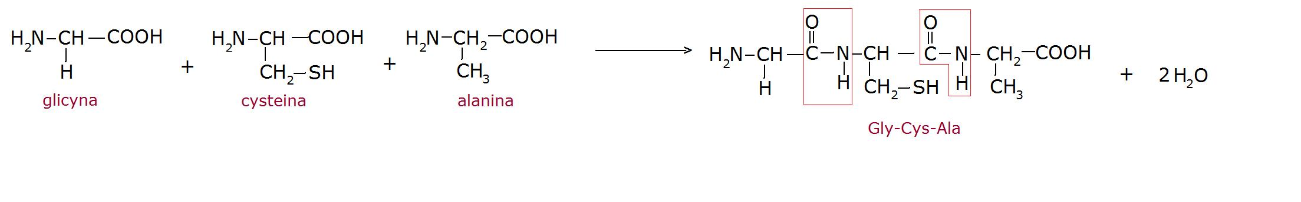

c.)Strukturę białek można przedstawić graficznie: (*można przepisać tylko tekst, bez rysunków*)

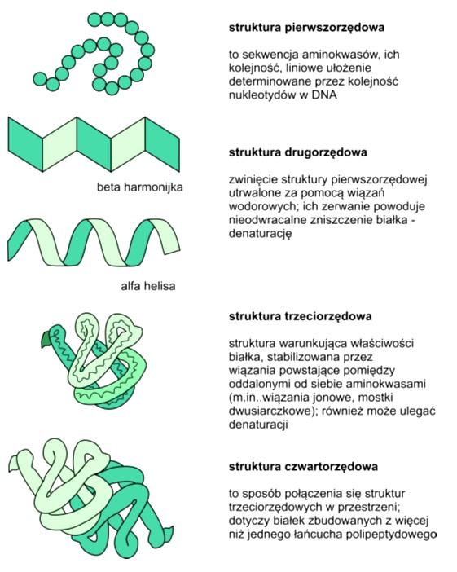

AD.3)

Białka dzieli się na różne rodzaje biorąc pod uwagę różne kryteria

PODZIAŁ BIAEK ZE WZGLĘDU NA BUDOWĘ

↙ ↘

proste złożone

zbudowane sa tylko z aminokwasów zawieraja dodatkowo cząstewczki innych

związków chemicznych

PODZIAŁ BIAEK ZE WZGLĘDU NA POCHODZENIE

↙ ↘

roślinne zwierzęce

np. gluten np. hemoglobina

chlorofil keratyna

albumina

kazeina

PODZIAŁ BIAEK ZE WZGLĘDU NA WŁAŚCIWOŚCI ODŻYWCZE

